OS POVOS NATIVOS AFRICANOS - IMPÉRIOS

Leia o texto a seguir e faça a atividade. Ao final, preencha sua DPO.

Os impérios africanos foram formações de Estado que abrangiam vários povos em uma só entidade. Esta formação se dava normalmente por meio de conquistas. Foram numerosos e importantes nas suas relações comerciais, políticas e culturais, e cabe-nos conhecer um pouco mais alguns deles.
Fonte: https://www.infoescola.com/historia/imperios-africanos/

Império Axum
O Império Axum data de 100 d.C., com a fundação da cidade de Axum. No século IV já eram o Estado de maior expressão do reino da Núbia e, por conta das relações no Mar Vermelho – local de articulação entre populações africanas e árabes – adotaram o cristianismo, que se espalhou em boa parte do território sob o domínio romano, inclusive no Egito.
Este Império tinha como centro de poder a cidade de Axum, ao norte da atual Etiópia. Ficava localizada num planalto, acima do nível do mar e longe do litoral. Desta forma, tiveram um grande aproveitamento de recursos minerais e desenvolveram o cultivo de cereais, como a cevada e o sorgo, e o Tefé que até os dias atuais compõe a base da alimentação das populações etíopes.
Próximo às comunidades agrícolas o poder era centralizado e a construção de palácios, alteres era comum. Além disso várias foram as estátuas e obras de devoção encontradas. Vestígios deste Império mostram que era uma sociedade complexa, hierarquizada e diversa, que tinha como representante máximo o título de negus.

Império Zimbábue
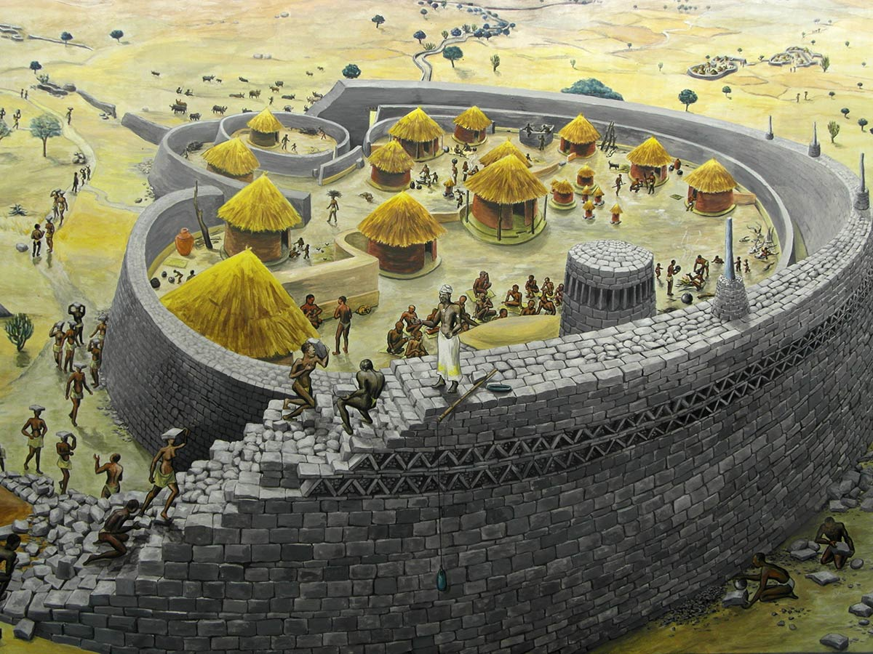
O Império Zimbábue existiu entre os anos de 1200 e 1400, no litoral da África Austral, onde hoje estão localizados Moçambique e Zimbábue. O território era povoado por populações do tronco linguístico banto, conhecidos como shonas. Os vestígios materiais desse império foram encontrados somente no século XIX e a principal marca encontrada foi o Grande Zimbábue – ou Grande Casa de Pedra. Uma construção enorme, complexa e que demonstra ostentação e poder.
Este Império ficou conhecido por seu grande número de construções, que são testemunhos do poder alcançado por ele. Foi um poderoso Estado com hegemonia na região localizada entre os rios Zambeze e Limpopo.
Construções do Império Zimbábue
Este Estado, poderoso e influente, atuava no comércio de minérios e seus governantes recebiam o título de Mwene Mutapa, o senhor das minas. Havia divisão social do trabalho bem estabelecida, com artesãos especializados no trabalho com cobre e ferro, ourives, escultores e tecelões.

Império Gana
Império Gana foi o mais antigo Estado negro que se conhece, fundado no século IV, e conquistou uma grande área onde exerceu dominação política e econômica, ao sul do que hoje conhecemos por Mauritânia, Senegal e Mali. Foi um núcleo formado pelos povos conhecidos como soninkê. Gana conheceu seus tempos áureos após 790, quando o poder esteve sob o controle da dinastia Cissê Tunaka, exercido de forma matrilinear. Do século IX ao século XI a hegemonia de Gana foi reconhecida.
A base econômica deste império baseava-se no recolhimento de tributação, imposta aos povos conquistados e aos produtos que circulavam em seus domínios. Além disso atividades de subsistência como a pesca, a pecuária e a agricultura formavam parte importante de sua economia. Além de um poderoso exército, os soberanos tinham também ao seu dispor uma gama variada de funcionários.
A localização e seu poder hegemônico garantiam um fluxo comercial contínuo, articulando saarianos e sul saarianos, ou seja, conseguiam explorar uma importante região de comercio. Assim, do Norte vinham o cobre, cauris (os búzios), tecidos de seda e algodão e o sal, que eram trocados por marfim, escravos e ouro.
Com esta grande articulação comercial Gana conseguiu se manter como império até o século XI, quando foram derrotados diante de tropas de cavaleiros e muçulmanos do Marrocos que estavam em guerra contra os pagãos, como o povo de Gana. Gana foi, portanto, a última barreira para a entrada do Islã na região.

Império Mali
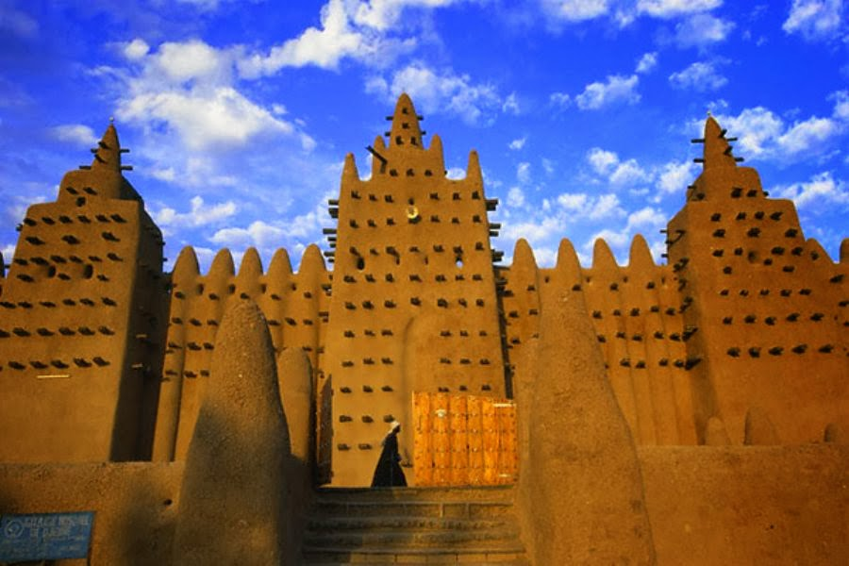
Com o declínio de Gana diversas disputas por influência ocorreram entre estados menores, paralelos e independentes, no século XII. Um desses estados era formado pelo povo conhecido por sosso, de etnia Soninke. Foi por meio das armas que estes se impuseram e alcançaram hegemonia no século XIII.
O Império Mali era formado por povos presentes na região situada entre o Rio Senegal e o Rio Níger. Dentre esses povos o mais importante eram os mandingas, conhecedores do Islã desde o século XI. Mas, além deles, outros povos formavam este império, como os soninkês, os fulas, os sossos e os bozos.
Construção do Império Mali
Sundjata Keita foi o maior representante do Império Mali, e estendeu sua autoridade para unidades políticas próximas, formando um estado unificado e hegemônico até o século XV.
A hegemonia do Mali na África Ocidental ocorreu por alguns importantes fatores, como a formação de um exército poderoso, o controle na extração do ouro e a existência de uma administração eficiente. Esses pontos fizeram do Mali um dos impérios mais bem-sucedidos do continente africano.
Seu representante supremo era chamado de Mansa, e residia na cidade de Niani, ao norte da atual República da Guiné. O apogeu da dinastia Keita ocorreu no século XIV, durante o governo de Kankan Mussa, o Mansa Mussa.
No final do século XIV o império enfrenta dificuldades em manter uma área tão grande e entra em processo de declínio.

Império Songai
O Império Songai está relacionado com a cidade de Gao, localizada na curva do Níger. Esta cidade foi um importante centro comercial, político e econômico, com poder militar de arqueiros que se lançavam ao Rio Niger.
Até o século XIV Gao estava sob o poder do Império Mali, mas no século XV conquistaram Tombuctu, um importante centro do Islã e ponto fundamental do comércio pelo Saara. É neste momento que ocorreu a formação do Império, num processo de expansão militar, liderados por Sonni Ali, que além de tomarem Tombuctu, conquistam também Djenné. Tinham práticas religiosas politeístas e aprimoraram as experiências do império que os sucedeu – o Mali, incorporando elementos dos impérios anteriores.
Exploravam ouro, sal e cauris e estabeleceram uma unificação de pesos e medidas que facilitava a cobrança de impostos e as trocas comerciais. Com uma grande extensão territorial, o Imperio Songai tinha um comércio bem organizado e um sistema de governo centralizado. Eram divididos entre uma elite e a população geral e suas cidades mais influentes eram Tombuctu, Djenné e Gao.

1. Na tabela abaixo, escreva os principais conhecimentos e técnicas desenvolvidas por cada um desses impérios, ressaltando aquilo pelo qual eles ficaram mais conhecidos.

IMPÉRIO | CONHECIMENTOS
Axum
Zimbábue
Gana
Mali
Songai

DPO:

